МИНОБРНАУКИ РОССИИ
Санкт-Петербургский государственный
электротехнический университет
«ЛЭТИ» им. В.И. Ульянова (Ленина)
Кафедра MOЭBM

отчет
по лабораторной работе №2
по дисциплине «Построение и анализ алгоритмов»
Тема: Алгоритмы на графах

Студент гр. 6381 |  | Вергейчик Г. Л.
Преподаватель |  | Филатов А.Ю.

Санкт-Петербург
2018
Цель работы
Изучение жадного алгоритма и алгоритма AStar для поиска кратчайших путей в графе.
Описание жадного алгоритма
Жадный алгоритм - это алгоритм, который на каждом шагу делает локально наилучший выбор в надежде, что итоговое решение будет оптимальным. Поэтому изначально в функцию нахождения путей(findWay) передается список инцидентности для заданного графа, в котором для каждой вершины все доступные из нее вершины отсортированы в порядке возрастания весов соответствующих ребер. Функция каждый раз берет первую вершину в списке инцидентности для переданной в функцию вершины(путь в эту вершину будет являться минимально возможным) и переходит в нее. Алгоритм выполняется до тех пор, пока не будет найдена требуемая вершина или пока не будут проверены все вершины.
Описание алгоритма AStar
Алгоритм AStar является аналогом жадного алгоритма, однако на каждом шаге выбирает вершину с максимальным приоритетом (приоритет складывается из текущего пути до этой вершины и результата эвристической функции, которая возвращает оцененное расстояние до цели). Для работы алгоритма создана очередь с приоритетом, в которую в ходе работы алгоритма добавляются вершины и их приоритет. Алгоритм начинает свою работу с того, что заносит в очередь стартовую вершину и ее приоритет 0. На каждом последующем шаге алгоритм рассматривает все вершины, в которые можно придти из вершины с наибольшим приоритетом, рассчитывает их приоритет и добавляет в очередь, после чего данная вершина удаляется. Цикл повторяется до тех пор, пока не будет найдена конечная вершина, либо очередь не окажется пустой.
Описание основных функций
- Жадный алгоритм
void findWay(vector<char> tops, vector<vector<Edge>> edges, int position, char end, stack <char> stack) - функция принимает на вход вектор вершин и вектор ребер, стартовую и конечную вершины, позицию стартовой вершины в веторе вершин. Функция берет первый элемент в списке инцидентности (vector<vector<Edge>> edges), проверяет не является ли он конечным. Если это конечный элемент, то функция устанавливает флаг way как true вызывает функция вывода пути на экран и завершается. Если элемент не является конечным, то рекурсивно вызывается функция поиска пути уже из этого элемента(вершины).
int getPositionOfTop(vector<char> tops, char top) - функция принимает на вход вектор и вершину и возвращают позицию вершины в векторе.
bool isTopInList(vector<char> tops, char top) - функция проверяет есть ли вершина в векторе.
- Алгоритм AStar
void findWay(PriorityQueue queue, vector<char> tops, vector<vector<Edge>> edges, char start, char end) - функция начинает свою работы с того, что заносит в очередь с приоритетом стортовую вершину и ее приоритет 0. Затем до тех пор, пока очередь не пуста, функция берет первый элемент очереди, находит приоритеты всех доступных вершин и заносит их в очередь. Функция продолжает свою работы пока очередь не пуста, либо не найден путь из начальной в конечную вершину.
double heuristic(char top1, char top2) - функция возвращает оцененное расстояние от вершины top1 до вершины top2 как разницу их номеров в таблице ASCII.
double costOfWayFromCurrentTop(vector<char> cameTo, vector<double> wayCosts, char top) - функция возвращает стоимость пути из стартовой вершины в переданную вершину top.
Тестирование
- Тест1
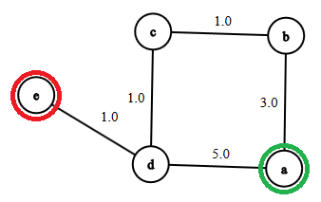
Входные данные
a e
a b 3.0
b c 1.0
c d 1.0
a d 5.0
d e 1.0

Результат работы жадного алгоритма: abcde
Результат работы алгоритма AStar: ade
- Тест2
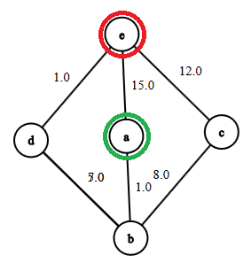
Входные данные:
a e
a e 15.0
a b 1.0
c e 12.0
b d 5.0
d e 1.0
b c 8.0

Результат работы жадного алгоритма: abde
Результат работы алгоритма AStar: abde
Вывод
На основе жадного алгоритма и алгоритма AStar разработаны программы для поиска путей в графе.

